**“微信查询成绩”的操作说明**

关注微信号“izhengshifw”后，出现如图1所示界面，点击界面下方“绑定学号”，出现如图2所示界面。

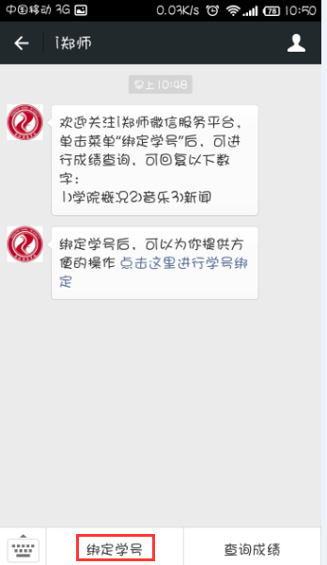

图1 关注微信后界面

如图2所示，正确填写自己的学号和姓名。

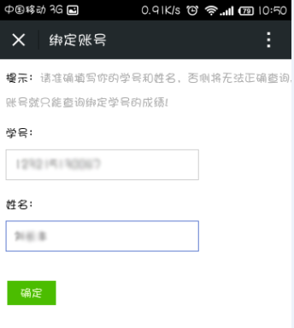

图2 绑定学号界面

绑定好姓名和学号后，返回主界面，点击下方“查询成绩”，即可查看到如图4所示的所有课程成绩。

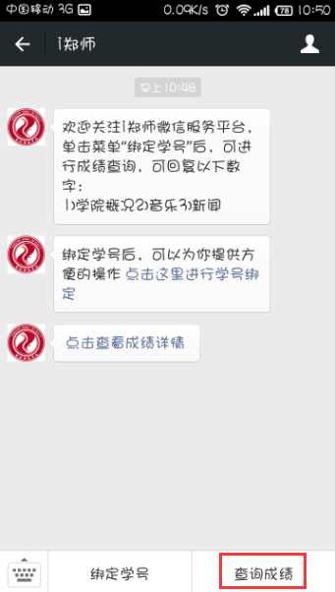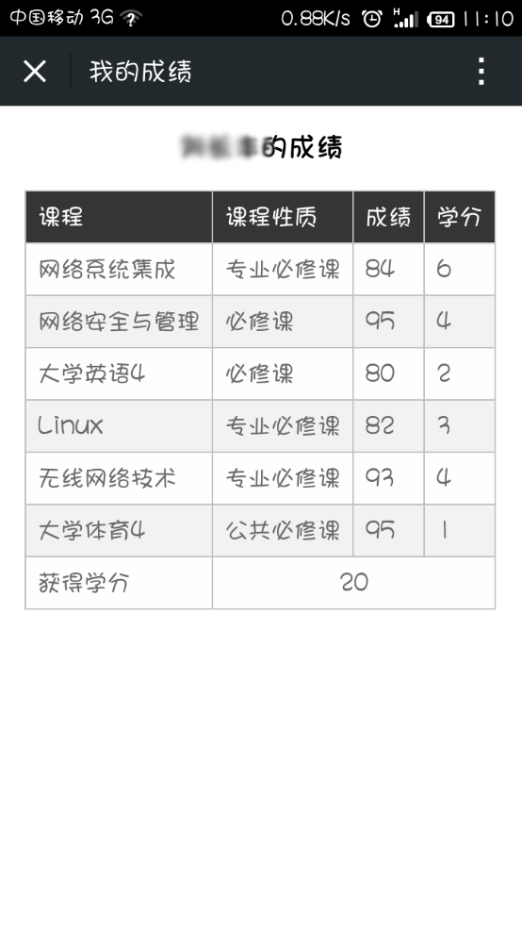

图3查询成绩 图4 成绩列表